太子町 私立保育所 認定こども園
入所のご案内
●令和８年度用●



太子町役場 健康福祉部 子育て支援課
南河内郡太子町山田８８番地
ＴＥＬ 0721-98-5596（直）
http://www.town.taishi.osaka.jp/
◆もくじ

１．保育所・認定こども園を利用するには  （１）認定証の交付  （２）認定の有効期間 | …………Ｐ１～Ｐ２
２．認定申請・入所申込のできる人 | …………Ｐ３
３．入所までの手続 | …………Ｐ４
４．認定申請・入所申込に必要な書類 | …………Ｐ５
５．令和８年度利用者負担（保育料、副食費等） | …………Ｐ６～７
６．特別保育 ○延長保育 | …………Ｐ８
７．その他 ○入所後に保護者が育休を取得する場合の  取扱いについて  ○ならし保育について ○届出について | …………Ｐ８
８．保育所・認定こども園入所Ｑ＆Ａ | …………Ｐ９
保育所・認定こども園一覧 | …………Ｐ10
保育所・認定こども園紹介 | …………Ｐ11～Ｐ13

１．保育所・認定こども園を利用するには

(1)認定証の交付
保育所や認定こども園を利用するためには「認定」を受けることが必要になります。
認定は、保護者の居住地の市町村が行います。

【認定の区分】
保護者の就労などによる保育の必要性と、子どもの年齢に応じて、３つに区分されます。
認定区分 | 対 象 者 | 主な利用先
１号認定 | ３歳以上のお子さんで、保育を必要とせず、教育を希望する人  例）３歳以上で、両親のどちらかが専業主婦（夫）の場合など、お子さんがご家庭での保育を受けることができる場合 | 幼稚園  認定こども園
２号認定 | ３歳以上のお子さんで、保護者の就労や病気などの理由で、家庭において必要な保育を受けることが難しい人  例）３歳以上で、両親が共働き（もしくはひとり親で働いている）や病気などの世帯で、ご家庭でお子さんを保育することが難しい場合 | 保育所  認定こども園
３号認定 | ３歳未満のお子さんで、保護者の就労や病気などの理由で、家庭において必要な保育を受けることが難しい人  例）３歳未満で、両親が共働き（もしくはひとり親で働いている）や病気などの世帯で、ご家庭でお子さんを保育することが難しい場合 | 保育所  認定こども園
※保育の認定は、年齢により、２号または３号となります。
この案内では、２号認定・３号認定を受ける人の手続きを説明します。

【保育の必要量に応じた区分】
２号、３号認定については、保護者の就労時間などにより、さらに「保育標準時間」認定と「保育短時間」認定に区分されます。保育料や延長保育の取り扱いも、この区分に応じて異なります。

認定区分 | 保育の必要量 | １日の利用  可能時間
保育標準時間 | 就労等で１か月120時間以上  「週30時間以上かつ月120時間以上」を基本  １日11時間の枠の中で、必要とする保育を利用できます。 | １日最大11時間
保育短時間 | 就労等で１か月64時間以上120時間未満  １日８時間の枠の中で、必要とする保育を利用できます。 | １日最大８時間
(2)認定の有効期間
認定は３年間有効ですが、以下の場合は新たな認定申請が必要となります。

① 区分が変わるとき（満３歳になるとき。３号認定から２号認定への変更が必要です。）
→誕生月前に子育て支援課から認定証をお渡しします。（申し出は不要です）
②保育を必要とする事項等に変更があるとき
→P８を参照してください。

また、翌年の４月以降も継続して入所する場合は、現況届の提出が必要です。必要書類は、子育て支援課からご案内します。

２．認定申請・入所申込のできる人

お子さんと保護者が太子町に住民登録し、実際に太子町にお住まいの人。また、集団保育が可能なお子さんで、保護者が下表のいずれかの事由に該当する場合に限ります。
認定は、保護者（基本的に父母）の事由について行います。

 | 保育を必要とする事由 | 保育実施期間 | 認定区分
１ | 月64時間以上  （１日４時間以上かつ週４日以上）の就労 | 小学校就学前までの  保育を必要とする期間 | 保育標準時間または  保育短時間
２ | 妊娠、出産 | 出産予定日の  前後各２か月程度 | 保育標準時間
３ | 保護者の病気、負傷又は心身障がい | 小学校就学前までの  保育を必要とする期間 | 保育標準時間
４ | 同居又は長期入院している親族などの  介護・看護 | 小学校就学前までの  保育を必要とする期間 | 保育標準時間
５ | 災害の復旧 | 災害の復旧が完了すると見込まれる期間 | 保育標準時間
６ | 求職活動又は起業の準備 | ２か月以内 | 保育短時間
７ | 卒業後就労を目的とした職業訓練校や大学等へ通学していること | 職業訓練校や大学等へ通学する期間 | 保育標準時間または  保育短時間
８ | 虐待やＤＶの恐れがあること | 小学校就学前までの  保育を必要とする期間 | 保育標準時間
９ | 児童を養育する能力が著しく欠如している場合など、その他児童福祉の観点から保育の実施が必要であり、上記１～８に類すると、町長が認める場合 | 小学校就学前までの  保育を必要とする期間 | 保育標準時間または  保育短時間

※育児休業中は保育を必要とする事由に該当しないため、申請はできませんが、育児休業取得時に、既に保育所等を利用しているお子さんがいて継続利用が必要である場合は、育児休業を終了するまでの期間、原則として「保育短時間」区分での認定・利用が可能です。
※同居の親族の人（令和８年４月１日現在で、６５歳以上の方（両親以外）及び学生（兄姉）を除く）が子どもを保育することができる場合は、利用に際して優先度の調整対象となります。
３．入所までの手続

認定申請書・入所申込書の配布 | ★子育て支援課、各保育所で配布しています。
認定申請・入所申込 | 令和７年１１月４日（火）から令和７年１２月１日（月）まで受付  しています。  ★必要書類（Ｐ５参照）を子育て支援課へご提出ください。
入所審査・調整 | 令和７年１１月から令和８年１月  ご提出いただいた書類を確認、入所の基準を満たしているかの  確認等を行います。
面 接 | 令和８年１月下旬  ★入所児童と保護者が保育所の保育士と役場にて面接を行います。  日時等詳細は別途通知いたします。
入所内定 | 令和８年２月中旬  支給認定証の発行及び入所内定の通知を送付いたします。
４月～８月分の  保育料の決定 | 令和８年３月下旬  令和７年度の住民税より４月～８月分の保育料を決定し、通知書を送付いたします。（Ｐ６参照）
９月～３月分の  保育料の決定 | 別途通知します。

※年度途中入所の受付
年度途中の入所もできます。各保育所の状況により、入所希望日の調整が必要となる場合もありますので、子育て支援課へお問い合わせください。 【申込期限】 入園希望月の前々月の末日
４．認定申請・入所申込に必要な書類

【支給認定申請書・入所申込書】
入所希望児童ごとに支給認定申請書・入所申込書が必要です。
提出書類一覧表
区 分 | 提 出 書 類
申込者全員 | ☑施設型給付費・地域型保育給付費等支給認定申請書  ☑保育所入所申込書一式  （保育所入所申込書、家庭状況確認票、児童健康問診票、同意書）  ☑就労証明書（外勤の人）  ☑保育を必要とする証明書 （外勤以外の人）  下記表をご確認の上、就労証明書、保育を必要とする証明書または、上記に代わるものいずれかをご提出ください。
※その他、所得証明等が必要な場合があります。
保育を必要とする要件 | 「就労証明書」「保育を必要とする証明書」で証明するもの |  | 左記に代わるもの
○就労 | 会社勤めの人 | 勤務先による証明
○就労 | 自営業  の人 | 自社による証明
○就労 | 農業の人 | 民生委員による証明
○妊娠、出産 | 主治医による証明 |  | 新生児の母子手帳のコピー  （出産予定日が確認できるもの）
○保護者の疾病、障がい | 主治医による証明 |  | 医師の診断書等  （保育が困難なことがわかるもの）
○保護者の疾病、障がい |  |  | 障害者手帳、療育手帳等のコピー  （氏名と障がい程度がわかるもの）
○同居家族の介護・看護 | 主治医による証明 |  | 医師の診断書等  （保育が困難なことがわかるもの）
○同居家族の介護・看護 |  |  | 障害者手帳、療育手帳等のコピー  （氏名と障がい程度がわかるもの）
○災害復旧 |  |  | 罹災証明等
○求職活動 |  |  | 申立書、ハローワークの証明書等（求職活動していることがわかるもの）
○就学、技能習得 |  |  | 学生証（在学証明書）のコピー、受講の証明ができるもの  カリキュラム等受講状況のわかるもの（趣味や通信教育を除く）
○上記以外 | 子育て支援課にご相談ください。
※認定申請・入所申込に必要な書類等が不足、または不備がある場合は受理できません。
５．令和８年度 利用者負担（保育料、副食費等）

令和元年10月から、３歳児以上の子どもの保育料は無償となっています。
保育料は、利用する施設、各世帯の住民税所得割課税額と児童のクラス年齢等により決定します。
保育料の算定は、住民税所得割課税額により決定されます。
住民税所得割課税額の決定時期により、毎年４月と９月に保育料の切り替えを行います。
４月～８月分の保育料 令和７年度住民税所得割課税額（令和６年中収入）により決定
９月～３月分の保育料 別途通知します。
以下は、令和７年度の保育料です。

《参考》 令和７年度 太子町保育料基準額表（３号認定）
上段：保育標準時間
下段：保育短時間 （単位：円/月）
階層区分 | 定 義  （父母等の税額の合計） |  |  | ３歳未満児
階層区分 |  |  |  | １人目 | ２人目 | ３人目以降
第１階層 | 生活保護世帯 |  |  | 0 | 0 | 0
第２階層 | 住民税非課税世帯 |  |  | 0 | 0 | 0
第３階層 | 住民税所得割の範囲 |  | 第３階層のうち、ひとり親世帯等 | 6,700 | 0 | 0
 |  |  |  | 6,600 | 0 | 0
第３階層 | 住民税所得割の範囲 | 48,600円未満 |  | 14,600 | 7,300 | 0
第３階層 | 住民税所得割の範囲 |  |  | 14,400 | 7,200 | 0
第４階層 | 住民税所得割の範囲 |  | 48,600円以上77,101円未満のうち、ひとり親世帯等 | 6,700 | 0 | 0
 |  |  |  | 6,600 | 0 | 0
第４階層 | 住民税所得割の範囲 | 48,600円以上 97,000円未満 |  | 24,000 | 12,000 | 0
第４階層 | 住民税所得割の範囲 |  |  | 23,600 | 11,800 | 0
第５階層 | 住民税所得割の範囲 | 97,000円以上 169,000円未満 |  | 36,500 | 18,250 | 0
第５階層 | 住民税所得割の範囲 |  |  | 35,900 | 17,950 | 0
第６階層 | 住民税所得割の範囲 | 169,000円以上 301,000円未満 |  | 49,200 | 24,600 | 0
第６階層 | 住民税所得割の範囲 |  |  | 48,400 | 24,200 | 0
第７階層 | 住民税所得割の範囲 | 301,000円以上 397,000円未満 |  | 56,000 | 28,000 | 0
第７階層 | 住民税所得割の範囲 |  |  | 55,000 | 27,500 | 0
第８階層 | 住民税所得割の範囲 | 397,000円以上 |  | 72,800 | 36,400 | 0
第８階層 | 住民税所得割の範囲 |  |  | 71,600 | 35,800 | 0
※１ 令和8年3月31日現在の満年齢が基本となるため、入所日以降に誕生日を迎えても年度内の保育料は変わりません。
※２ 同一世帯から２人以上の児童が保育所等に入所している場合は、年齢の上の児童から1人目と数えます。ただし、住民税所得割課税額が57,700円未満（ひとり親世帯等の場合は77,101円未満）までの世帯の場合は、子どもの年齢や保育所等に入所しているかどうかにかかわらず、年齢の上の子どもから１人目と数えます。（平成28年４月から）
※３ 保育料決定に係る住民税額は、住宅借入金等特別控除、配当控除、寄付金控除等を適用する前の額となります。

- 副食費の無償化・補助制度
- 国が行う幼児教育・保育の無償化により、
- 年収360万円未満相当世帯の子ども
- 所得階層にかかわらず、第３子以降の子どもについては、副食費の徴収が免除されます。
対象者には、町から通知をします。
- ３歳児から５歳児までの幼稚園、保育所、認定こども園を利用する子どもたち（①以外）の副食費は、町が独自に補助を行います（原則として、町から直接、施設に補助金を交付しますので、保護者から施設に対して給食費（副食費）の支払いは不要）。対象者には、町から補助金申請の案内をします。

なお、０歳児～２歳児の子どもについては、副食費の徴収はありません。

- ２人目・３人目の保育料補助制度（町独自制度）
Ｐ.６の※２ただし書きに記載している所得割課税額以上に所得割が課税されている世帯につきましても、子どもの年齢や保育所等に入所しているかどうかにかかわらず、年齢の上の子どもから１人目と数えて、２人目以降の保育料を補助します。
保育料につきましては、「保育料基準額表」のとおり決定しますので、決定額どおり保育所や認定こども園に納付していただき、納付の確認後、４～８月分を10月頃、９月～翌年３月分を年度末に補助する予定です。対象児童のいる世帯には、申請等の案内をします。
進学などで他市町村に転出しているなど、生計が一でも同一世帯でない子どもがいる場合は、お問い合わせください。生計を一にしているかについては、住民票や保険証の被扶養者であるかどうか等で確認します。

６．特別保育

○延長保育 （実施園：松の木保育園・やわらぎ保育園・やわらぎ幼稚園）

延長保育は、保護者の就労等の事情により、保育短時間・保育標準時間内に児童を送迎できない場合に、保育の延長を利用できるサービスです。

７．その他

○入所後に保護者が育休を取得する場合の取扱いについて

既に保育所を利用している園児の保護者が育児休業を取得する場合は、その園児が引き続き保育所を利用することが可能です。ただし、育児休業期間中については、原則として保育短時間利用となります。

○ならし保育について

乳幼児は急激な環境や生活変化に適応しにくいものです。分離不安、情緒不安、恐怖心、心身の疲労を和らげ、徐々に集団生活に慣らすため、ならし保育を実施しています。入所後、ならし保育を実施し、通常保育に移行します。保護者の皆様方のご理解、ご協力をお願いします。
４月入所の場合は、入所内定後に各園で行う新入所児保護者説明会の際にご案内します。

○届出について

次のような場合には、申請中・入所中を問わず必ず子育て支援課に届け出てください。
また、認定を受けた内容に変更がある場合は、新たな認定の申請が必要です。

  - 居住地などが変わるとき（転出・転居、１ケ月以上の出国、帰国など）
  - 家庭内保育が可能となったとき（退職、病気全快、育児休業取得、その他）
  - 世帯状況が変わったとき（家族の出生・死亡、母子・父子家庭、生活保護等世帯の状況の変化など）
  - 就労・在学状況が変わったとき（就労先・就労日数・時間、授業カリキュラムの変更など）
  - 住民税額が変わったとき（期限後の確定申告《確定、修正、訂正》など）
  - 入所期間を変更するとき（承諾期間満了前の退園、入所期間の延長）
  - 入所申込を取り下げる、または退園するとき
８．保育所・認定こども園入所Ｑ＆Ａ

年度途中で児童が１歳に達したら、１歳児クラスに申込みできますか？ |  | 保育所等のクラス分けは、年度当初（4月1日基準日）の月齢で区分しています。  年度当初０歳だった児童は、当該年度中は０歳児クラスの申込みとなります。
申込前に見学はできますか？ |  | 開所時間中ならいつでも可能です。  事前に各保育所等に連絡していただければ、施設や保育内容等の説明を受けることができます。
兄弟姉妹で申込する場合  書類は人数分必要ですか？ |  | 支給認定申請書や入所申込書は児童の人数分必要です。  世帯状況を申告する書類（保育を必要とする証明書）等も人数分必要ですが、記載内容が同じであれば、原本とコピーで結構です。
離婚の手続き中ですが、  保育料はどうなりますか？ |  | 婚姻関係が解消されない場合でも住民票が別でかつ家庭裁判所で離婚調停中等の一定の要件を満たせば保育料の算定時にひとり親世帯として特例認定する場合がありますので、お申し出ください。
保育料以外に  どのような費用がかかりますか？ |  | 本代などの諸経費があります。  ただし各保育所や年齢に応じて経費は異なりますので、詳しくは各保育所へお問い合わせください。
土曜保育は実施していますか？ |  | 土曜日は、保護者の就労等により保育の必要な場合に利用できます。園への事前申込みが必要です。

保育所・認定こども園一覧

保育所名 | 住所 | 電話番号 | 開園時間 | 短時間認定  保育時間 | 延長保育時間 | 受入  年齢 | 定員
松の木  保育園 | 太子町春日  183‐8 | 98-2882 | 7：00  ～  19：00  ※土曜日は  18：00まで | 8：30  ～  16：30 | 18：00  ～  19：00 | 3ヶ月～ | 100
やわらぎ保育園 | 太子町山田  306 | 98-0063 | 7：00  ～  19：00 | 8：00～16：00  ・  8：30～16：30 | 18：00  ～  19：00 | 3ヶ月～ | 90
認定こども園  やわらぎ幼稚園 | 太子町山田  303-1 | 98-1402 | 7：00  ～  19：00 | 8：30  ～  16：30 | 18：00  ～  19：00 | ３歳～ | 90

松 の 木 保 育 園
（令和８年４月より 幼保連携型認定こども園 松の木こども園 に移行予定）

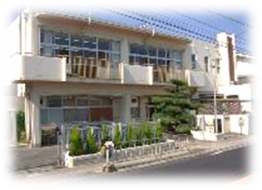
経営主体：社会福祉法人 心和福祉会
施 設 名：松の木保育園
所 在 地：583-0991
大阪府南河内郡太子町春日183-8
連 絡 先：TEL：0721-98-2882
FAX：0721-98-3341
利用定員：1１0名（２・３号）15名（1号）（4月より）
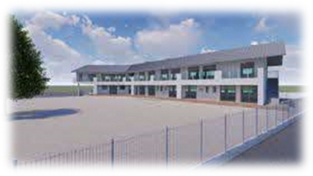
開所時間：7時～19時（土曜は１８時まで）
入所年齢：0才児～就学前

沿革 昭和５５年３月 社会福祉法人心和福祉会 設立
昭和５５年４月 松の木保育園 開園
平成 ３年 多目的ホール増設
平成 4年 ホール下に保育室2室増設
平成１８年４月 定員を120名に変更

保育理念：子どもの心身の健全な育ちを最優先し、家庭、地域とともに子育て支援する。
保育方針：子ども一人ひとりの成長を援助し、｢子どもから出発する保育｣を基本とする。
保育目標：○あいさつのできる子 ○思いやりのある子 ○自主性のある子 ○創造する子
○仲良く遊べる子

特別保育：体操指導（３～5才児）基礎体力向上および、努力し出来た時の喜びを感じる。
習字指導（４～5才児）「静」の時間を持つ事により、集中力を養う。
英語指導（４～5才児）楽しく、体を使いながら英語に触れ、親しむ。
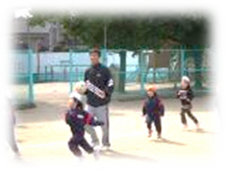
和太鼓指導(４～５才児)規律、けじめを理解し、協調性を養う。
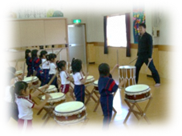
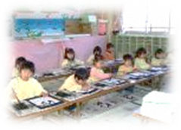
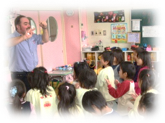

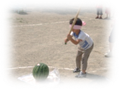
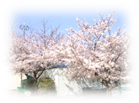
年間行事
４月 入園式・個人懇談・ならし保育
５月 内科検診
６月 歯科検診・保育参観・じゃが芋ほり・午睡開始(４才以上)
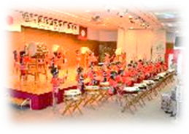
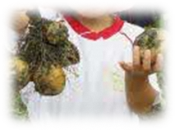
７月 プール開き・夏祭り
８月
９月
１０月 運動会・さつま芋ほり・太子町文化祭出展・遠足
１１月 みかん狩り・内科検診
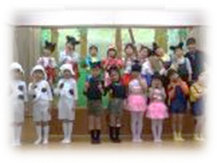
１２月 個人懇談・お餅つき大会・クリスマス会
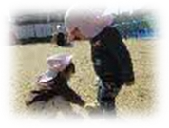
１月
２月 生活発表会
３月 お別れ遠足(年長)・お別れ会・サッカー大会・卒園式
月1回の行事
お誕生会・こんぺいとう広場（園庭開放）・避難訓練

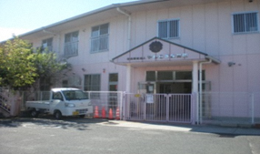
やわらぎ保育園
経営主体 ： 社会福祉法人やわらぎ保育園
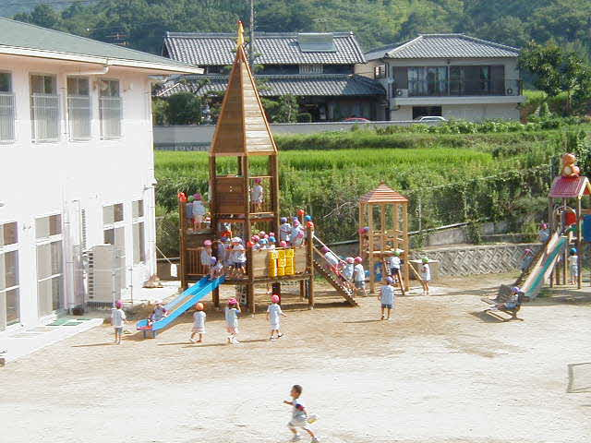
施 設 名 ： やわらぎ保育園
所 在 地 ： 〒583-0992 大阪府南河内郡太子町山田306番地
連 絡 先 ： TEL0721-98-0063 FAX0721-98-0463
利用定員 ： 90名
開所時間 ： 7時 ～ 19時
入所年齢 ： 0歳児から
昭和48年 保育室増築
昭和57年 保育室増築 3歳未満児保育を開始
昭和63年 乳児保育を開始
平成 元年 園舎大規模改修
平成13年 園舎新築・移転
子育て支援に取り組む

【沿革】昭和16年 農繁期託児所として開園
昭和26年 宗教法人林光寺保育園を開園 定員30名
昭和43年 社会福祉法人やわらぎ保育園 設立認可
昭和44年 園舎増築 定員90名
昭和48年 保育室増築

【保育理念】 命の尊さ、生きることの喜び、物事を自分の力で判断し、生きる力が育つよう家庭や地域と
ともに子育ての支援をする。

【保育方針】 やわらぎ(和)の如く、聖徳太子の和の精神を園の心とし、子ども・家庭・園とが手を取り合って、家庭的な園であり、子どもたちに太子町が心のふるさととして、町を愛し、深く印象づけられるよう願いをこめて保育したい。

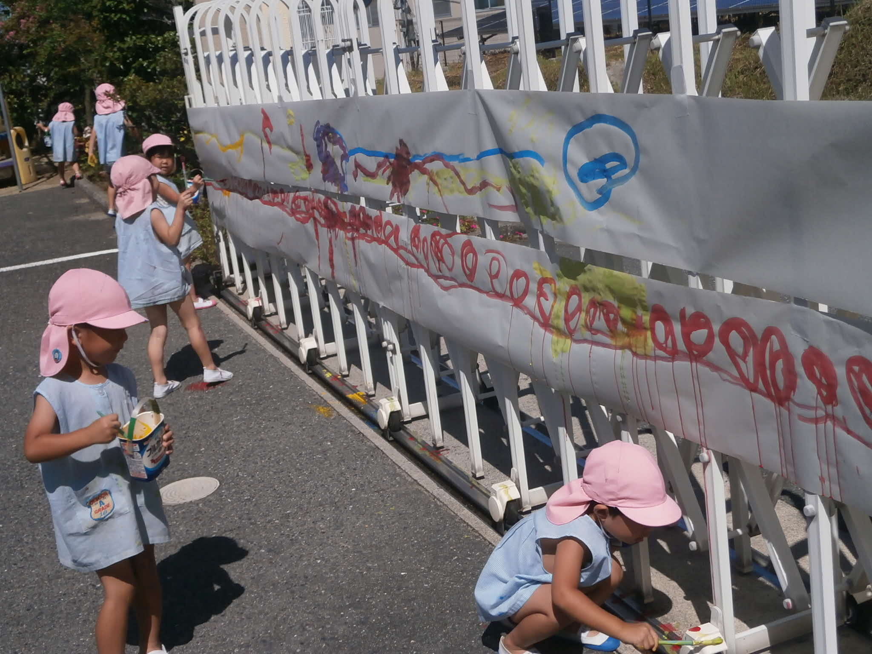
【保育目標】 健康で、明るく、のびのびと、そしてたくましく、やる気のある子に育てたい。

【特別保育】
○造形活動（0歳児から）
造形活動を通じて安心して心を開き、物事に感動できる子ども、やる気のある
子ども、物事にじっくりと取り組む事のできる子どもに育てたい。
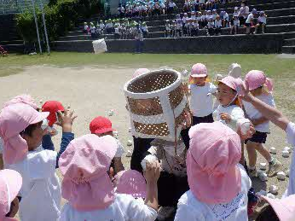
○体操教室（2歳児から）
さまざまな運動を通じ、幼児の心身の健全な発達を助長し体力を養う。
○英語であそぼう！（2歳児から）遊びや絵本を通して自然に英語に親しむ。
○リトミック
リズムに合わせて楽しみながら、注意力・集中力・反射神経等を養う。
○音楽教室（3歳児から）
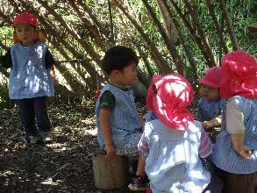
幼児期から音楽の美しさを知り、楽器に触れ楽しむ。

【主な年間行事】
10月 運動会 やきいも大会
秋の遠足
11月 やわらぎ祭り 引渡し訓練
みかん狩り 各クラス個人懇談
12月 生活発表会
1 月 内科検診
2 月 豆まき 保育参観 新年度入園説明会
3 月 お別れ遠足 お別れ会 お別れランチ
4月 入園・進級式 検尿
5月 花祭り・保護者総会 かわいい運動会
6月 検診（内科/歯科/眼科/耳鼻科）
春の遠足 各クラス個人懇談
7月 保育参観 プール開き
8月 地蔵盆
9月 観劇 敬老参観 検尿

☆毎月 身体測定・お誕生会・避難訓練

